Evangelio de Lucas
Capítulo 24

1 El primer día de la semana, al amanecer, las mujeres fueron al sepulcro con los perfumes que habían preparado.

2 Ellas encontraron removida la piedra del sepulcro

3 y entraron, pero no hallaron el cuerpo del Señor Jesús.

4 Mientras estaban desconcertadas a causa de esto, se les aparecieron dos hombres con vestiduras deslumbrantes.

5 Como las mujeres, llenas de temor, no se atrevían a levantar la vista del suelo, ellos les preguntaron: «¿Por qué buscáis entre los muertos al que está vivo?

6 No está aquí, ha resucitado. Recordad lo que él os decía cuando aún estaba en Galilea:

7 «Es necesario que el Hijo del Hombre sea entregado en manos de los pecadores, que sea crucificado y que resucite al tercer día».

8 Y las mujeres recordaron sus palabras.

9 Cuando regresaron del sepulcro, refirieron esto a los Once y a todos los demás.

10 Eran María Magdalena, Juana y María, la madre de Santiago, y las demás mujeres que las acompañaban. Ellas dijeron esto a los Apóstoles,

11 pero a ellos les pareció que deliraban y no les creyeron.

12 Pedro, sin embargo, se levantó y corrió hacia el sepulcro; y, al asomarse, no vio más que las sábanas. Entonces regresó lleno de admiración por lo que había sucedido.
13 Ese mismo día, dos de los discípulos iban a un pequeño pueblo llamado Emaús, situado a sesenta estadios de Jerusalén.

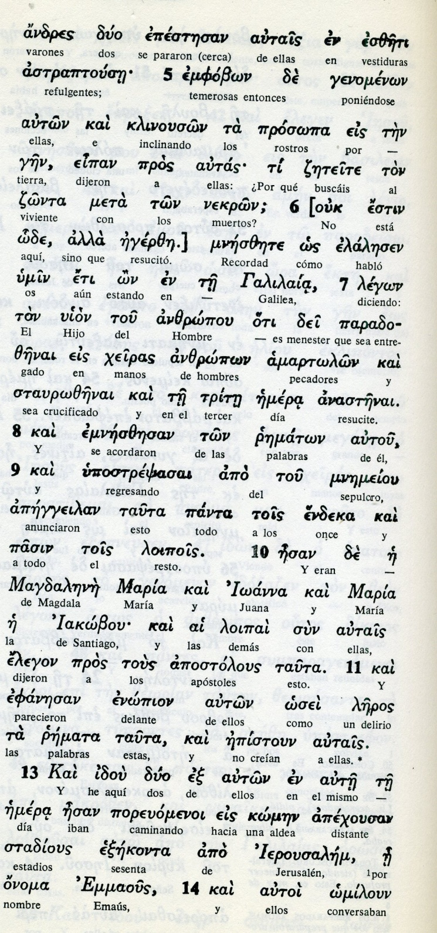

14 En el camino hablaban sobre lo que había ocurrido.

15 Mientras conversaban y discutían, el mismo Jesús se acercó y siguió caminando con ellos.

16 Pero sus ojos estaban como inhibidos y no lo reconocieron.

17 El les dijo: «¿Qué comentabais por el camino?». Ellos se detuvieron, con el semblante triste,

18 y uno de ellos, llamado Cleofás, le respondió: «¡Tú eres el único forastero en Jerusalén que ignora lo que pasó en estos días!».

19 «¿Qué cosa?», les preguntó. Ellos respondieron: «Lo referente a Jesús, el Nazareno, que fue un profeta poderoso en obras y en palabras delante de Dios y de todo el pueblo,

20 y cómo nuestros sumos sacerdotes y nuestros jefes lo entregaron para ser condenado a muerte y lo crucificaron.

21 Nosotros esperábamos que fuera él quien librara a Israel. Pero a todo esto ya van tres días que sucedieron estas cosas.

22 Es verdad que algunas mujeres que están con nosotros nos han desconcertado: ellas fueron de madrugada al sepulcro
- - - - - - - - - - - - - - -

El texto de Lucas, escrito unos 50 años después de los hechos, recoge sólo algunos datos de los que relataban los que conocieron a Jesús. No debe extrañar esa forma muy sintética que emplea Lucas.
Pero lo esencial está aludido: resucitó, las mujeres vieron el sepulcro vacio, Pedro lo vio; y los dos de Emaus lo vieron a él.
Y el se apareción a los Once, les pronunció palabras de envio y luego subió al cielo con la promesa de que pronto les enviaría al Espíritu Santo.

Muy breve y sintético para lo grandioso del hecho y lo admirable del mensaje que les dejaba. Hace falta otros relatos evangèlicos y las tradiciones para porder completar.

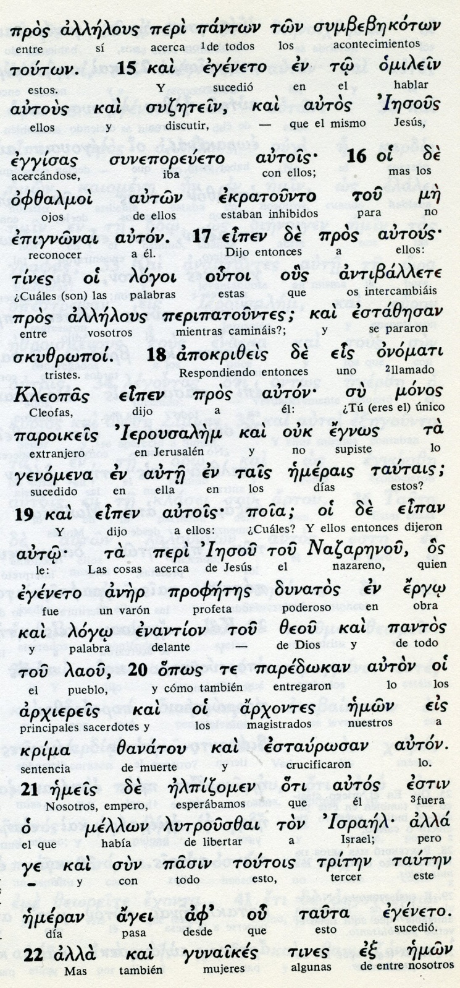

Conceptos basícos

omilein: hablar
sudsetein: discutir
epignonai : reconocer
aner: varon
prifetes: profeta
dunatos: poderosos
ergo: obras
logo: palabras
gunaike: mujeres

23 y al no hallar el cuerpo de Jesús, volvieron diciendo que se les había aparecido unos ángeles, asegurándoles que él está vivo.

24 Algunos de los nuestros fueron al sepulcro y encontraron todo como las mujeres habían dicho. Pero a él no lo vieron».

25 Jesús les dijo: «¡Hombres duros de entendimiento, cómo os cuesta creer todo lo que anunciaron los profetas!

26 ¿No era necesario que el Cristo soportara esos sufrimientos para entrar en su gloria?»

27 Y comenzando por Moisés y continuando con todos los profetas les interpretó todas las Escrituras y lo que se refería a él.

28 Cuando llegaron cerca del pueblo a donde iban, Jesús hizo ademán de seguir adelante.

29 Pero ellos le insistieron: «Quédate con nosotros, porque ya es tarde y el día se acaba». El entró y se quedó con ellos.

30 Y estando a la mesa, tomó el pan y pronunció la bendición; luego lo partió y se lo dio.
- - - - - - - - - - - -
Este relato de los dos desconcertados discípulos de Emaus, que se debe ver y completar con el de Marcos (Mc 16-12-13), es especial. Esperaban un reino de la tierra y Jesús los convence que él les hablaba de los profetas y sus profecías sobre el reino de Dios que no es de la tierra...

La delicadeza de Jesús con estos dos discípulos, tiene que verse en el cotexto de los otros textos, ya que apenas se citan las apariciones, sobre todo las tenidas por parte de los Apóstoles.

El misterio del Resucitado se sobrepone al misterio del sepucro vacio. Las formas de su cuerpo, misterioso ya y trascendente de lo terreno, se impone en los ralatos de la resurrección. Son suficientes los datos para creer en el misterio, es decir en la divinidad, de Cristo Jesús.

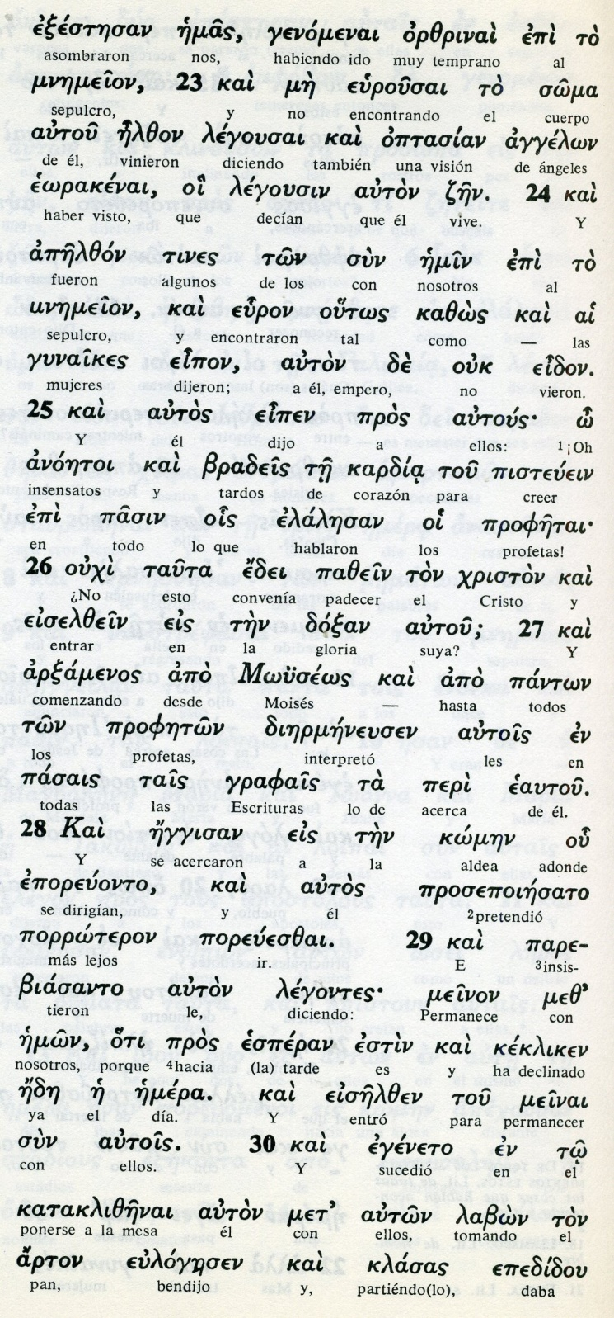

Conceptos basícos

optasian: visión
anoetoi: insensatos, incredulos
bradeis: tardos de mente
kardia: corazón
pisteuein: creer
pazein: padecer
doxan: gloria
grafais: escrituras

31 Entonces los ojos de los discípulos se abrieron y lo reconocieron, pero él había desaparecido de su vista.

32 Y se decían el uno al otro: «¿No ardía acaso nuestro corazón, mientras nos hablaba en el camino y nos explicaba las Escrituras?».

33 En ese mismo momento, se pusieron en camino y regresaron a Jerusalén. Allí encontraron reunidos a los Once y a los demás que estaban con ellos,

34 y estos les dijeron: «Es verdad, ¡el Señor ha resucitado y se apareció a Simón!».

35 Ellos, por su parte, contaron lo que les había pasado en el camino y cómo lo habían reconocido al partir el pan.

36 Todavía estaban hablando de esto, cuando Jesús se apareció en medio de ellos y les dijo: «La paz esté con vosotros».

37 Atónitos y llenos de temor, creían ver un espíritu (fantasma),

38 pero Jesús les preguntó: «¿Por qué estáis turbados y se os presentan esas dudas en vuestro corazón?

39 Mirad mis manos y mis pies, soy yo mismo. Tocadme y ved. Un espíritu no tiene carne ni huesos, como veis que yo tengo».

40 Y diciendo esto, les mostró sus manos y sus pies.

41 Como no llegaran a creer por la alegría y la admiración de los discípulos, Jesús les preguntó: «¿Tenéis aquí algo para comer?».
- - - - - - - - - - - -
Al menos tres apariciones tuvo Jesús con sus apostoles y discípulos más cercanos. Lucas refleja una, la primera al grupo como tal, entre dudas y alegría. Acaso fue voluntario su relato exclusivo, porque los otros dos sinópticos ya ciuculaban entre los discípulos y las otras dos o tres ya eran conocidas
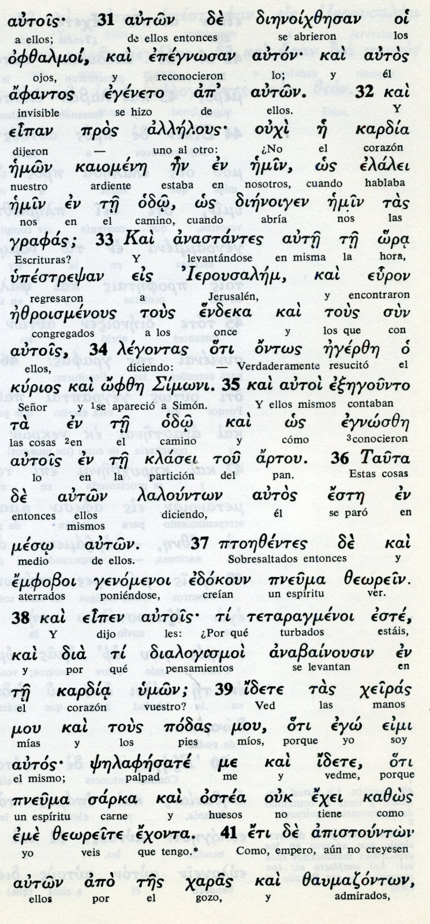

Conceptos basícos

endeka: los once
pneuma: espiritu, fatasma
kardia: corazón
jairas: manos
idete: miradme
sarka: carne
podas: pies
ostea: huesos
jara: gozo

42 Ellos le presentaron un trozo de pescado asado;

43 él lo tomó y lo comió delante de todos.

44 Después les dijo: «Cuando todavía estaba con vosotros, yo os decía: Es necesario que se cumpla todo lo que está escrito de mí en la Ley de Moisés, en los Profetas y en los Salmos».

45 Entonces les abrió la inteligencia para que pudieran comprender las Escrituras,

46 y añadió: «Así está escrito: el Cristo debía sufrir y resucitar de entre los muertos al tercer día,

47 y comenzando por Jerusalén, en su nombre debía predicarse a todas las naciones la conversión para el perdón de los pecados.

48 Vosotros sois testigos de todo esto.

49 Y yo os envío con lo que mi Padre os ha prometido. Permaneced en la ciudad, hasta que seáis revestidos con la fuerza que viene de lo alto».

50 Después Jesús los llevó hasta las proximidades de Betania y, elevando sus manos, los bendijo.

51 Mientras los bendecía, se separó de ellos y fue llevado al cielo.

52 Los discípulos, que se habían postrado delante de él, volvieron a Jerusalén con gran alegría,

53 y permanecían continuamente en el Templo alabando a Dios.

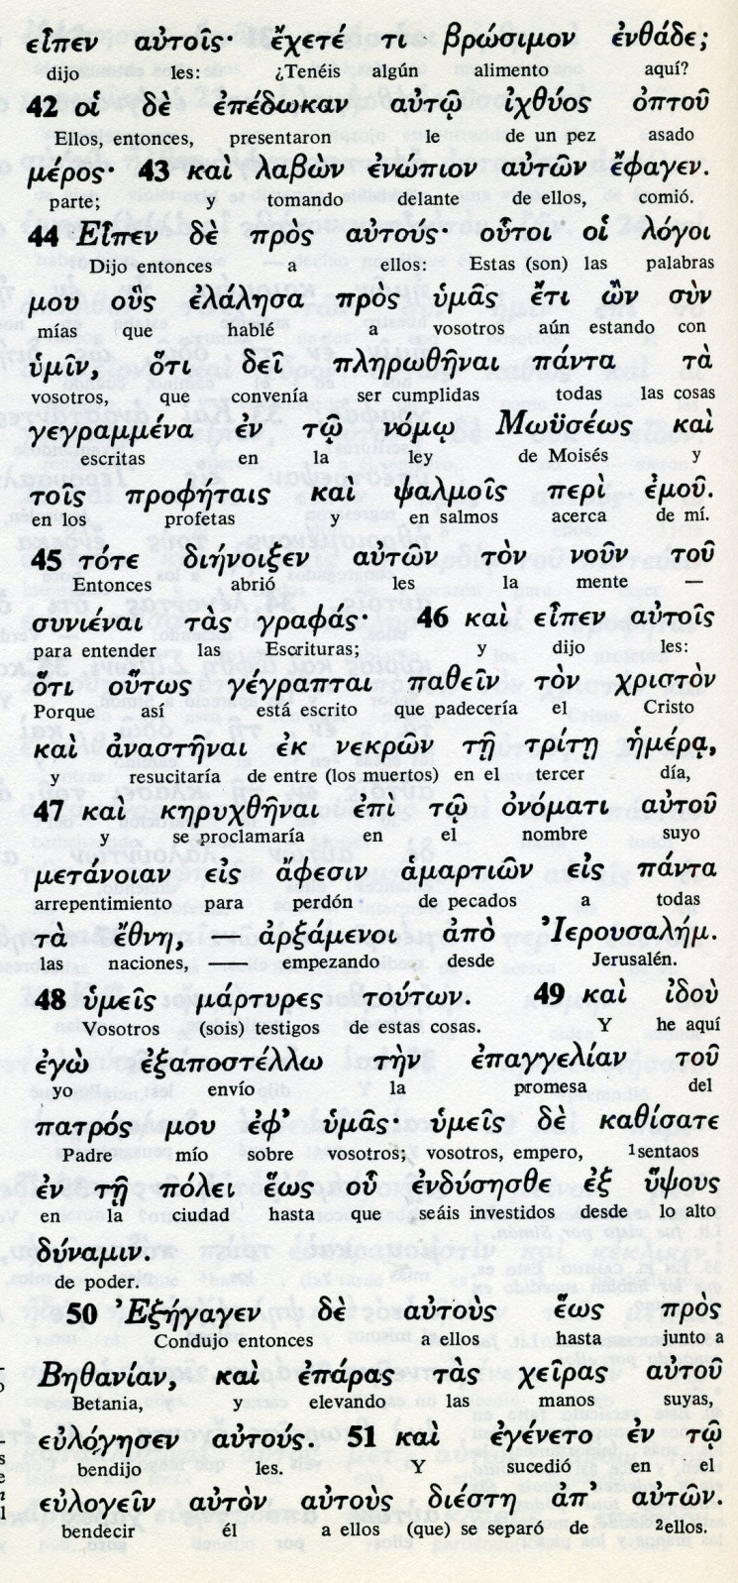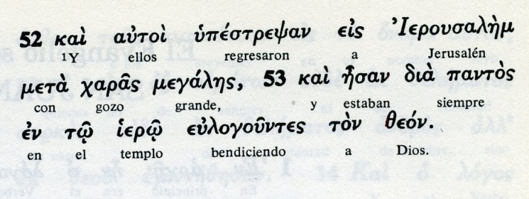

Exégesis
Resurrección y apariciones

1. Menaje de la resurrección

Lucas atribuye la primera impresión sobre el Resucitado a las mujeres que habían ido al sepulcro a embalsamar el cuerpo de Jesús. Desconcertadas al no ver el cuerpo, vieron a dos varones con vestidos deslumbrantes que les dijeron: No está aqui, ha resucitado. Recordad que os lo dijo ya en Galilea....
Regresaron del sepulcro y lo contaron a los once apóstoles. Ellas eran Maria Magdalena, Juana y María la de Santiago. y las demás que estaban con ellas.
Los apóstoles lo tomaron por un delirio y no las creyeron.
Pero Pedro se levantó y fue corriendo al sepulcro, se asomó y sólo vio las vendas y regresó maravillado.

2. Discípulos de Emaús

Lucas recoge un amplio relato de la aparición a los dos de Emaús. Narra su camino, la conversación con el caminante desconocido, las razones y argumentos de la conversación y la permanencia en la casa de los discípulos. También dice cómo regresaron corriendo a Jerusalén y encontraron a los descípulos de Jesús que ya decían: "Verdaderamente ha resucitado el Señor y se ha aparecido a Simón".

3. Aparición a los apóstoles

En el contexto de la narracion de Lucas la aparición de Jesus tuvo que darse por la noche o al día segundo, el siguiente, si es que los de Emaus (a 28 Kms de distancia) fueron durante el primer dia y regresaron ya por la noche.
Puede ser así, pero en estos relatos no hay que buscar mucho los datos lógicos, sino los hechos reales que fueron configurando la mente de todos los discípulos de Jesús, que hubieron de pasar unos "cuarenta dias" en estos comentarios, hasta que vino la ascensión y dias después la venida del Espíritu Santo.

No olvidemos que los relatos se escriben muchos años después de los hechos.
Por otra parte, hay que notar que Lucas sólo habla de una aparición a los apóstoles, no de dos, con el dato de la confesion de Tomás en la segunda.
La aparición les llenó de miedo. Jesús les tranquilizó monstrando manos y pies y comiendo con ellos.

4 Conginas finales de Jesús

En ese contexto de la aparicion Lucas consigna las órdenes y consignas de Jesús al grupo.
Dice: "Estaba escrito todo lo del mesías y que tenía que sufrir y resucitar de entre los muertos al tercer día y que hay qie predicar en su nombre el arrepentimiento y el perdón de todos los pecados a todas las naciones empezando por Jerusalén. Vosotros sois los testigos. Y sabed que os voy a enviar al prometido el Padre.
Quedaos en la ciudad hasta que seáis revestidos de la fuerza de lo alto.

5. La Ascension del Señor

Una breve nota final pone Lucas sobre la despedida de Jesús y la subida a los cielos. Fue en la cercania de Betania donde llevó a los Apóstoles, que fueron los únicos testigo de su despedida.
Ellos, dice, lo adoraron y se volvieron a Jerusalén llenos de alegría. Y estaban en el templo bendiciendo a Dios.

Existe la creencia de que Lucas fue el autor también del libro de Hechos de los Apostoles. Es probable que, al comiezo, fue un solo escrito con el Evangelio.

Esta nota sobre la ascensión sería un complemento posterior, cuando en el comienzo del silo II se separaron ambos textos en las comunidades que obtenian copias (manuscritas, claro) para leer fragmentos en las reuniones antes de convertirlas en plegarias comuntiarias y en la "Eucaristía" o "fracción del pan".

No hay datos escritos sobre ello, que testifiquen esa realidad, pero es una posibilidad de que así fuera.

